1.JDK(Java Development Kit)

JRE(Java Runtime Environment)

JVM(虚拟机)翻译官

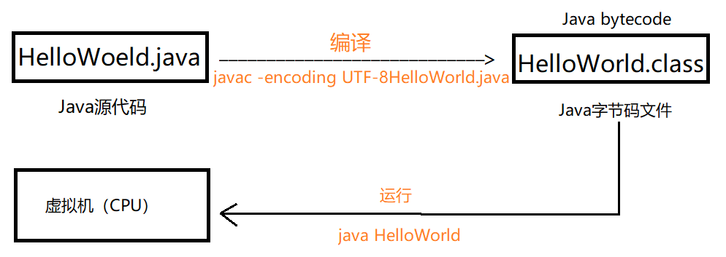

2.环境变量（设置）

JAVA_HOME

Path（找到程序并运行）

绝对路径 / 相对路径

3.面向对象的语言

**类 / 对象**

类（class）：蓝图，设计图稿

对象（object）：依据蓝图制造出的**实例**

(1)public class HelloWorld {}

类名称一定和文件名一致，每个单词首字母大写，其他小写，后边可以跟数字。

(2)public static void main(String[] args) {}

入口方法method

(3)System.out.println() 换行打印

System.out.print() 不换行打印

System.out.printf("%s",......) 按照格式打印

System.out.format("%s",......) 和printf一样

4.不用\n换行，用%n进行换行。

**二、变量(variable)的定义**

1.语法规则：

变量类型 变量名称（标识符identifier）

int a = 10; 字面量(Literal)

int a = b; 另一个变量

int a = max(a,b); 方法的返回值

2.变量类型

**基本类型（primarity type**）

(1)数值类型

整形

byte（一个字节） short（俩个）int（四个）long（八个）

浮点型

float（四个） double（八个）

字符类型

char 俩个字节（Unicode码点）

(2)布尔类型

bolean / true 一个字节

什么是Unicode码点？

ASCII 7bit A-Z

俩种编码形式 （1.GB 2.UTF-8任何情况下）

java中一个char保存一个中国字

**引用类型（reference type**）

（1）数组引用（array reference）

（2）类引用（class reference）

（3）接口引用（interface reference）

3.标识符（变量名、方法名、类名）的规定

（1）必须以字母、下划线_、美元符$开头

（2）无法以数字开头

（3）长度理论可以无限长

规范（可以但没必要）

1.不要用中文做标识符

2.不要出现$

3.不要出现下划线，除了定义不可变的变量

4.变量(名词) 首个单词全小写，后面单词首字母大写，其他小写

int countStudent = 10;

5.方法（动词）首个单词全小写，后面单词首字母大写，其他小写

int getName();

6.类（名词）每个单词首字母大写，其余小写

class HelloWorld{}

7.不能用关键字定义名字

定义方法

public static 返回值类型 方法名词（形参类名）{}

public static int max(int a,int b){
if(a>b){
return a;
}
else{
return b;
}
}

调用方法

方法名称（实参列表）；

变量 = 方法名称（实参列表）；

4.字面量

int a=10;

10 int型 10L long型

二进制 0b001

八进制 010

十进制 10

十六进制 0xFF

1.0 double 类型 1.0f float类型

char c = "中"

String s= "中国人"

boolean s = true

5.变量的类型转换

变量 = 值；

1）俩边类型一样直接赋值。

2）1.左边类型比较大

long a = 10；（隐式转换）

2.右边类型较大

int a = 10L；（不允许）

强制 / 显式类型转换：int a = (int)10L;

3.俩边没有关系，运行时错误

三、

String s1 = "中"；

String s1 = "国"；

s1 + s2 //中国

int a = 10；

int b = 15；

String s = "a + b";

运算符

1.赋值运算符 =

2.算术运算符 + - * / %

3.+10，-10

4.前置后置++，--。

5.！布尔类型（一定作用在布尔类型上）

6.比较运算符

== != > >= < <=

7.三目运算符

布尔类型？值1：值2 true取值1，false取值二

8.逻辑 与&& 或||

9.instanceof

判断变量是否为指定类型

10. ~(按位取反) &（与） ^ (异或) |（与）

11. << >> >>>